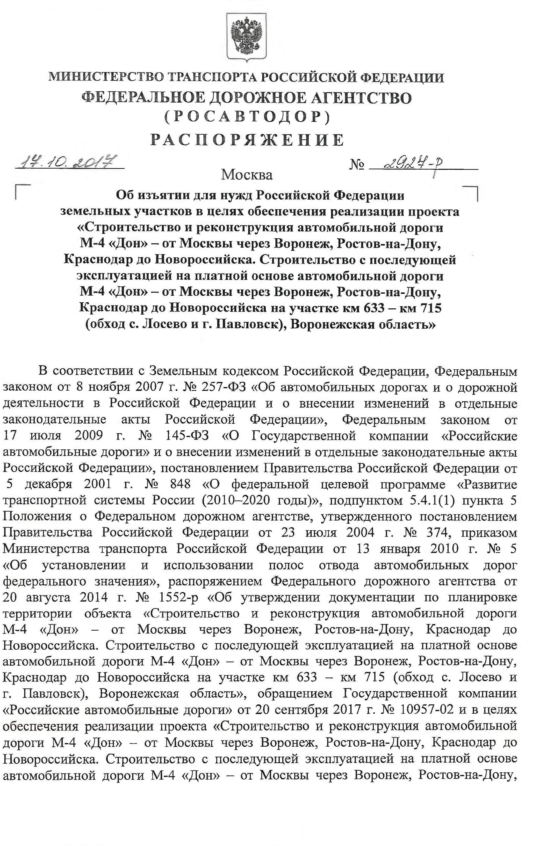

МИНИСТЕРСТВО ТРАНСПОРТА **РОССИЙСКОЙ ФЕДЕРАЦИИ**

ФЕДЕРАЛЬНОЕ ДОРОЖНОЕ АГЕНТСТВО ( Р О С А В Т О Д О Р )

Р А С П О Р Я Ж Е Н И Е

-/£> № *о г й М - Р*

Москва

**Об изъятии для нужд Российской Федерации земельных участков в целях обеспечения реализации проекта**

**«Строительство и реконструкция автомобильной дороги М-4 «Дон» - от Москвы через Воронеж, Ростов-на-Дону,**

**Краснодар до Новороссийска. Строительство с последующей эксплуатацией на платной основе автомобильной дороги М-4 «Дон» - от Москвы через Воронеж, Ростов-на-Дону,**

**Краснодар до Новороссийска на участке км 633 - км 715 (обход с. Лосево и г. Павловск), Воронежская область»**

В соответствии с Земельным кодексом Российской Федерации, Федеральным законом от 8 ноября 2007 г. № 257-ФЗ «Об автомобильных дорогах и о дорожной деятельности в Российской Федерации и о внесении изменений в отдельные законодательные акты Российской Федерации», Федеральным законом от

17 июля 2009 г. № 145-ФЗ «О Государственной компании «Российские автомобильные дороги» и о внесении изменений в отдельные законодательные акты Российской Федерации», постановлением Правительства Российской Федерации от

5 декабря 2001 г. № 848 «О федеральной целевой программе «Развитие транспортной системы России (2010-2020 годы)», подпунктом 5.4.1(1) пункта 5 Положения о Федеральном дорожном агентстве, утвержденного постановлением Правительства Российской Федерации от 23 июля 2004 г. № 374, приказом Министерства транспорта Российской Федерации от 13 января 2010 г. № 5

«Об установлении и использовании полос отвода автомобильных дорог федерального значения», распоряжением Федерального дорожного агентства от

20 августа 2014 г. № 1552-р «Об утверждении документации по планировке территории объекта «Строительство и реконструкция автомобильной дороги М-4 «Дон» - от Москвы через Воронеж, Ростов-на-Дону, Краснодар до Новороссийска. Строительство с последующей эксплуатацией на платной основе автомобильной дороги М-4 «Дон» - от Москвы через Воронеж, Ростов-на-Дону, Краснодар до Новороссийска на участке км 633 - км 715 (обход с. Лосево и г. Павловск), Воронежская область», обращением Государственной компании

«Российские автомобильные дороги» от 20 сентября 2017 г. № 10957-02 и в целях обеспечения реализации проекта «Строительство и реконструкция автомобильной дороги М-4 «Дон» - от Москвы через Воронеж, Ростов-на-Дону, Краснодар до Новороссийска. Строительство с последующей эксплуатацией на платной основе автомобильной дороги М-4 «Дон» - от Москвы через Воронеж, Ростов-на-Дону,

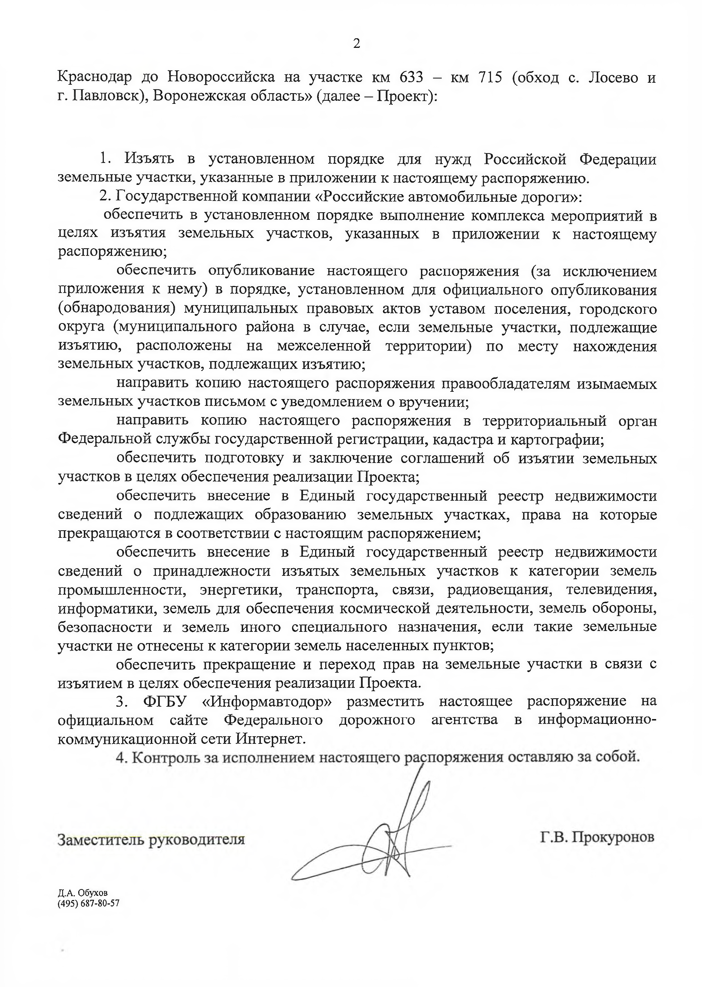

2

Краснодар до Новороссийска на участке км 633 - км 715 (обход с. Лосево и г. Павловск), Воронежская область» (далее - Проект):

1. Изъять в установленном порядке для нужд Российской Федерации земельные участки, указанные в приложении к настоящему распоряжению.

2. Государственной компании «Российские автомобильные дороги»: обеспечить в установленном порядке выполнение комплекса мероприятий в

целях изъятия земельных участков, указанных в приложении к настоящему распоряжению;

обеспечить опубликование настоящего распоряжения (за исключением приложения к нему) в порядке, установленном для официального опубликования (обнародования) муниципальных правовых актов уставом поселения, городского округа (муниципального района в случае, если земельные участки, подлежащие изъятию, расположены на межселенной территории) по месту нахождения земельных участков, подлежащих изъятию;

направить копию настоящего распоряжения правообладателям изымаемых земельных участков письмом с уведомлением о вручении;

направить копию настоящего распоряжения в территориальный орган Федеральной службы государственной регистрации, кадастра и картографии;

обеспечить подготовку и заключение соглашений об изъятии земельных участков в целях обеспечения реализации Проекта;

обеспечить внесение в Единый государственный реестр недвижимости сведений о подлежащих образованию земельных участках, права на которые прекращаются в соответствии с настоящим распоряжением;

обеспечить внесение в Единый государственный реестр недвижимости сведений о принадлежности изъятых земельных участков к категории земель промышленности, энергетики, транспорта, связи, радиовещания, телевидения, информатики, земель для обеспечения космической деятельности, земель обороны, безопасности и земель иного специального назначения, если такие земельные участки не отнесены к категории земель населенных пунктов;

обеспечить прекращение и переход прав на земельные участки в связи с изъятием в целях обеспечения реализации Проекта.

3. ФГБУ «Информавтодор» разместить настоящее распоряжение на

официальном сайте Федерального дорожного агентства в информационно­ коммуникационной сети Интернет.

Д.А. Обухов (495) 687-80-57